|  |  |  |  |  |
| --- | --- | --- | --- | --- |
| **Date** | **Version** | **Description** | **Author** | 立案單號 |
| 2011/12/12 | 1.0 | Created | 侑文 | 110221000323 |

1. **程式功能概述**

|  |  |
| --- | --- |
| 程式功能 | 團險專用門急診收據合計表輸入 |
| 程式名稱 | AAA0_0302 |
| 作業方式 | ONLINE |
| 概要說明 | 團險理賠團險專用門急診收據合計表、核定 |
| 處理人員 | RLAA001 RLAA002 RLAA003 |
| 作業平台 | ■一般  □平板電腦  □手機 |
| 使用對象 | ■員工(UCBean)  □客戶(CustomerBean) |

1. **程式流程圖**

輸入申請書內容

專用門急診收據檔DTAAA032

1. **相關檔案**

|  |  |  |
| --- | --- | --- |
| **項次** | **中文說明** | **檔案名稱** |
|  | 團險專用門急診收據檔 | DTAAA032 |
|  | 團險專用門急診收據檔(登打) | DTAAAT32 |

1. **相關模組**

|  |  |  |
| --- | --- | --- |
| **項次** | **中文說明** | **程式名稱** |
|  | AA_A0Z001 |  |
|  | AA_A0Z020 |  |
|  |  |  |

* 畫面USAAA00302

收據序號

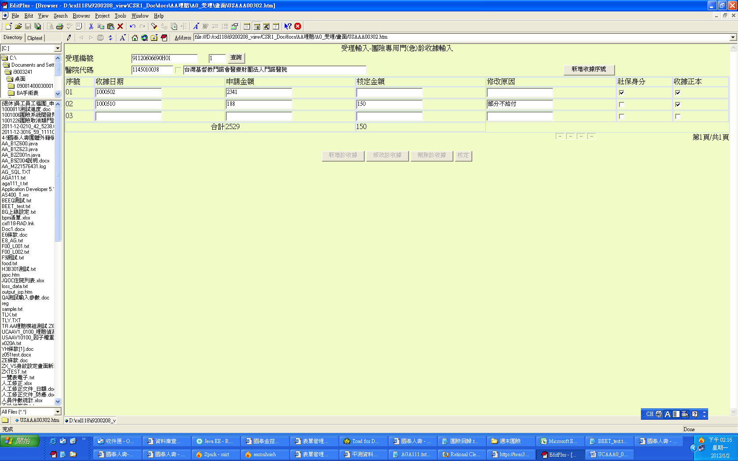

說明

1. **初始畫面**
   1. 如 USAAA00302。
   2. IF 受理編號 <> 空值：
      1. IF 受理編號第11碼 = ‘T’
         1. 畫面：
            1. 核定按鈕 隱藏
         2. 功能：
            1. 執行 查詢_受理編號功能。
      2. ELSE
         1. 畫面：
            1. 只顯示核定按鈕
         2. 功能：
            1. READ DTAAA032
            2. WHERE

受理編號 = 傳入.受理編號

收據序號 = 1

* + - * 1. IF 收據處理狀態 = ‘3’

執行 核定查詢 功能

* + - * 1. ELSE

執行 查詢_受理編號功能。

* 1. 收據種類 一律預設為 團險專用門急診收據合計表。(種類為4)

1. **新增收據序號**
   1. 畫面增加一列新的序號
2. **查詢_受理編號**
   1. 檢核

|  |  |  |
| --- | --- | --- |
| **項次** | **檢核** | **不符合時的錯誤訊息** |
|  | 受理編號需有值且長度為14碼 | 請輸入正確受理編號 |
|  | 收據序號有值 | 請輸入收據序號 |

* 1. 資料查詢：
     1. IF 受理編號第11碼 = ‘T’
        1. READ DTAAAT32
        2. WHERE
           1. 受理編號 = 傳入.受理編號
           2. 收據序號 = 傳入.收據序號
     2. ELSE
        1. READ DTAAA032
        2. WHERE
           1. 受理編號 = 傳入.受理編號
           2. 收據序號 = 傳入.收據序號
     3. IF NOT FND
        1. 回覆訊息：”查無收據資料，受編”+傳入.受理編號+”收據序號”+傳入.收據序號
     4. 畫面顯示相關欄位如下：

|  |  |  |
| --- | --- | --- |
| **畫面欄位** | **資料來源** | **特殊限制** |
| 醫院代碼 | DTAAA032/ DTAAAT32 |  |
| 醫院代碼查詢 | 另開視窗Link AAC0_0700 | OUTPUT 醫院中文名稱 |
| 醫院中文名稱 | DTAAA032/ DTAAAT32 | READ DTAAC070 By 醫院代碼  IF 是否為授權醫院 = ‘N’  以紅底表示 |
| 序號 | 從 1開始邊碼 |  |
| 收據日期 | DTAAA032/ DTAAAT32 | 轉為民國年 EX:1000502 |
| 申請金額 | DTAAA032/ DTAAAT32 |  |
| 核定金額 | DTAAA032/ DTAAAT32 | DEFAULT帶出申請金額 |
| 修改原因 | DTAAA032/ DTAAAT32 |  |
| 社保身分 | DTAAA032/ DTAAAT32 | IF 欄位值=’Y’，畫面打勾 |
| 收據正本 | DTAAA032/ DTAAAT32 | IF 欄位值=’Y’，畫面打勾 |

* + 1. Button 顯示：(Button 請由DISABLE改為顯示)

|  |  |
| --- | --- |
| Button Name | Enable時機 |
| 新增收據 | 受理進度 為 空值 或 ‘00’ |
| 修改收據 | (受理進度 為 10(受理) OR ‘00’) 且 受理人員為登入者 |
| 刪除收據 | (受理進度 為 10(受理) OR ‘00’) 且 受理人員為登入者 |
| 核定 | (受理進度 為 10(受理) OR ‘25’ OR ‘26’) 且  (受理人員為登入者 或 核賠人員為登入者) 且  (收據處理狀態 IN (‘0’,’3’)) |

1. **新增收據**
   1. 檢核

|  |  |  |
| --- | --- | --- |
| **項次** | **檢核** | **不符合時的錯誤訊息** |
|  | 受理編號需有值且長度為14碼 | 請輸入正確受理編號 |
|  | 醫院代碼需有值且長度為10碼 | 請輸入正確醫院代碼 |
|  | 收據種類需有值 | 請輸入收據種類 |
|  | 申請金額至少有一欄位大於0 | 請輸入申請金額 |
|  | 收據日期需有值且符合日期格式(民國年) | 請輸入正確收據日期 |

* 1. 寫入團險專用門急診收據檔(DTAAAT32)：

|  |  |  |
| --- | --- | --- |
| **欄位** | **值** | **說明** |
| 受理編號 | 受理編號 |  |
| 收據序號 | 收據序號 |  |
| 收據處理狀態 | **‘1’** |  |
| 收據種類 | **‘4’** |  |
| 醫院代碼 | 醫院代碼 |  |
| 序號 | 畫面. 序號 |  |
| 收據日期 | 畫面. 收據日期 |  |
| 申請金額 | 畫面. 申請金額 |  |
| 核定金額 | 畫面. 核定金額 |  |
| 社保身分 | IF畫面勾選  寫入 ‘Y’  ELSE  寫入 ‘N’ |  |
| 是否收據正本 | IF畫面勾選  寫入 ‘Y’  ELSE  寫入 ‘N’. |  |
| 修改原因 | 畫面.修改原因 | 1.檢核字數不超過50個中文  2.檢核皆需輸入全型 |

* 1. 新增結果
     1. 成功🡺 收據作業成功，收據序號自動加1，並清空醫院代碼
     2. 失敗🡺回覆訊息： “寫入團險專用門急診收據合計檔失敗”+失敗情況的回覆訊息

1. **修改收據**
   1. 檢核：
      1. 同案件新增
      2. 修改前請先查詢受理編號
   2. 刪除資料：
      1. DELETE DTAAAT32 (團險專用門急診收據檔)
      2. WHERE
         1. 受理編號 = 畫面.受理編號
         2. 收據序號 = 畫面.收據序號
   3. 新增資料
      1. INSERT DTAAAT32：
         1. 失敗處理：
            1. 回覆訊息： “更新理賠受理收據檔失敗” 。
            2. return。
   4. 修改結果
      1. 成功🡺 顯示訊息：”修改成功”
      2. 失敗🡺 顯示各種失敗情況的回覆訊息
2. **刪除收據**
   1. 檢核：須先查詢後才可刪除
   2. 顯示確認訊息：”確定要刪除 ? ” 🡺若確定，才執行刪除動作
   3. 必須為該受理編號最大序號才可刪除🡺若不是請顯示：請刪除序號為xx號之收據
   4. 異動TABLES
      1. DELETE DTAAAT32(團險專用門急診收據檔)：
      2. WHERE
         1. 受理編號 = 畫面.受理編號
         2. 收據序號 = 畫面.收據序號
      3. 失敗處理：
         1. 回覆訊息： “刪除理賠受理收據檔失敗” 。
         2. return。
   5. 刪除結果
      1. 成功🡺 顯示訊息：” 刪除成功”
      2. 失敗🡺 顯示各種失敗情況的回覆訊息
3. **核定**
   1. 畫面：
      1. 申請金額設定為 READ ONLY
      2. 若有新增的序號，申請金額設定定值為0
   2. 資料檢核：
      1. 檢查收據日期：
         1. IF 收據日期 不符合日期格式 或 空值
            1. 回覆訊息：”序號”+畫面.序號+“收據日期有誤”
   3. 資料比對：
      1. 讀取原本收據資料
         1. READ DTAAA032
         2. WHERE
            1. 受理編號 = 畫面.受理編號
            2. 收據序號 = 畫面.收據序號
   4. 更新資料：
      1. IF 畫面.申請金額 = 0(表示為新增的項目)
         1. INSERT團險專用門急診收據檔(DTAAA032)：

|  |  |  |
| --- | --- | --- |
| **欄位** | **值** | **說明** |
| 受理編號 | 受理編號 |  |
| 收據序號 | 收據序號 |  |
| 收據處理狀態 | **‘3’** |  |
| 收據種類 | **‘4’** |  |
| 醫院代碼 | 醫院代碼 |  |
| 序號 | 畫面. 序號 |  |
| 收據日期 | 畫面. 收據日期 |  |
| 申請金額 | 0 |  |
| 核定金額 | 畫面. 核定金額 |  |
| 社保身分 | IF畫面勾選  寫入 ‘Y’  ELSE  寫入 ‘N’ |  |
| 是否收據正本 | IF畫面勾選  寫入 ‘Y’  ELSE  寫入 ‘N’. |  |
| 修改原因 | 畫面.修改原因 | 1.必填  2.檢核字數不超過50個中文  3.檢核皆需輸入全型 |

* + 1. ELSE
       1. UPDATE團險專用門急診收據檔(DTAAA032)
          1. BY受理編號+收據序號+序號

|  |  |  |
| --- | --- | --- |
| **欄位** | **值** | **說明** |
| 收據處理狀態 | **‘3’** |  |
| 收據種類 | **‘4’** |  |
| 醫院代碼 | 醫院代碼 |  |
| 收據日期 | 畫面. 收據日期 |  |
| 核定金額 | 畫面. 核定金額 |  |
| 社保身分 | IF畫面勾選  寫入 ‘Y’  ELSE  寫入 ‘N’ |  |
| 是否收據正本 | IF畫面勾選  寫入 ‘Y’  ELSE  寫入 ‘N’. |  |
| 修改原因 | 畫面.修改原因 | IF 核定金額 <>申請金額  1.必填  2.檢核字數不超過50個中文  3.檢核皆需輸入全型 |

* 1. 更新受理狀態：
     1. CALL AA_A0Z001.updDTAAA001_byChkDTAAA032()：(團險專用門急診收據更新處理狀態)
        1. 受編 = 傳入.受理編號
        2. 收據序號= 傳入.收據序號
        3. 處理狀態=’3’
        4. 資料確認碼=””
        5. 資料確認人員=登入者ID
        6. 資料確認人員姓名=登入者姓名
        7. 資料確認日期=今天日期時間
        8. 單位(登入者)=登入者單位代號
        9. 單位中文(登入者姓名) =登入者單位中文
     2. IF 未正常結束
        1. 回覆訊息：AA_A0Z001.錯誤訊息
  2. 事故日期檢核：
     1. CALL AA_A0Z020().doMethod1()：(檢核事故日期是否為最小值)
        1. 受編 = 傳入.受理編號
     2. IF 事故日期是否符合(回傳[0]) <> ‘Y’
        1. 回覆訊息：回傳日期訊息(回傳[1])
  3. 判斷是否有需核定的下一張收據：
     1. READ DTAAA032
     2. WHERE
        1. 受編 = 傳入.受理編號
        2. 收據序號 > 傳入.收據序號
     3. IF NOT FND (沒有下一張收據了)
        1. 顯示：團險專用門急診收據資料核定成功
     4. ELSE
        1. 顯示：收據資料核定成功, 請繼續核定下一筆資料